新 书 推 荐
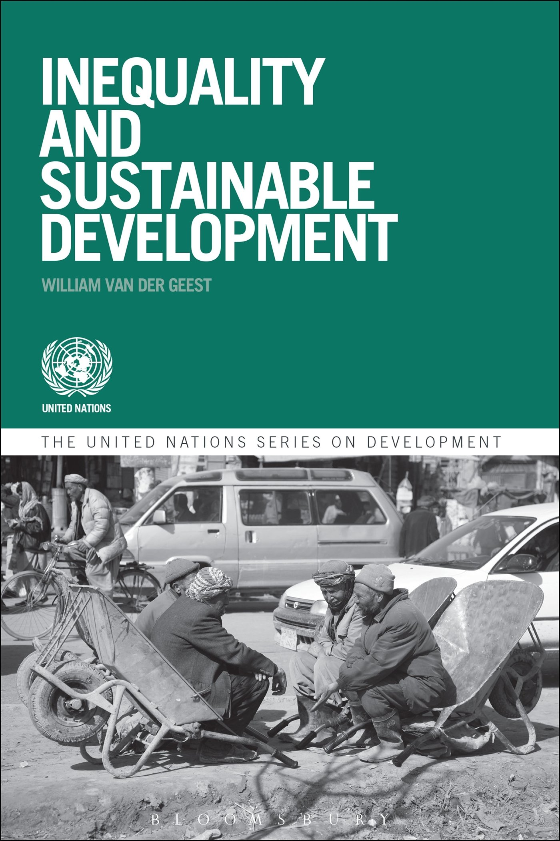
中文书名：《不平等现象与可持续发展》
英文书名：Inequality and Sustainable Development (The United Nations Series on Development)
作 者：Willem van der Geest
出 版 社：Bloomsbury Academic
代理公司：ANA/ Alina Lin
页 数：256页
出版时间：2016年10月
代理地区：中国大陆、台湾
审读资料：电子稿
类 型：社会科学

本书亮点：

在国内和国际的不平等现象日益凸显的背景下，如何实现可持续发展？

主要卖点：

- 本书是《可持续发展技术与创新》（Technology and Innovation for Sustainable Development）的姊妹篇，为2015年后联合国发展议程中的可持续发展部分设定了新议程。
- 关注日益突出的不平等现象，及其对可持续发展的巨大挑战。
- 经验丰富的作者团队编撰而成
- 包含来自南非、拉丁美洲和南亚的案例研究

内容简介：

面对国内和国际不断凸显的不平等现象，怎么才能实现可持续发展？本书列举了实现可持续发展的挑战，尤其侧重于各国内部和跨国的不平等问题，文章作者均为国际知名专家。

本书评估了全新的发展战略，探讨了可能阻止或扭转不平等现象的政策措施和方案举措。本书内容涉及全球各地，包括探讨非洲、拉丁美洲、南亚问题和对策的章节。

本书针对的读者群体是各国政府的决策者，以及国际组织、研究机构和智库的发展分析师，为联合国关于2015年后可持续发展议程讨论做出了巨大贡献。

作者简介：

威廉·范德吉斯特（Willem van der Geest）是联合国经济与社会事务部（UN-DESA）的发展战略与政策主任，也是欧盟亚洲事务研究中心主任。

谢谢您的阅读！
请将回馈信息发至：林凤娇 (Alina Lin)
安德鲁 · 纳伯格联合国际有限公司北京代表处
北京市海淀区中关村大街甲59号中国人民大学文化大厦1705室
邮编：100872
电话：010-88810959
传真：010-82504200
Email：alina@nurnberg.com.cn
网址： http://www.nurnberg.com.cn
微博： http://weibo.com/nurnberg
豆瓣小站：http://site.douban.com/110577/
微信订阅号：ANABJ2002

